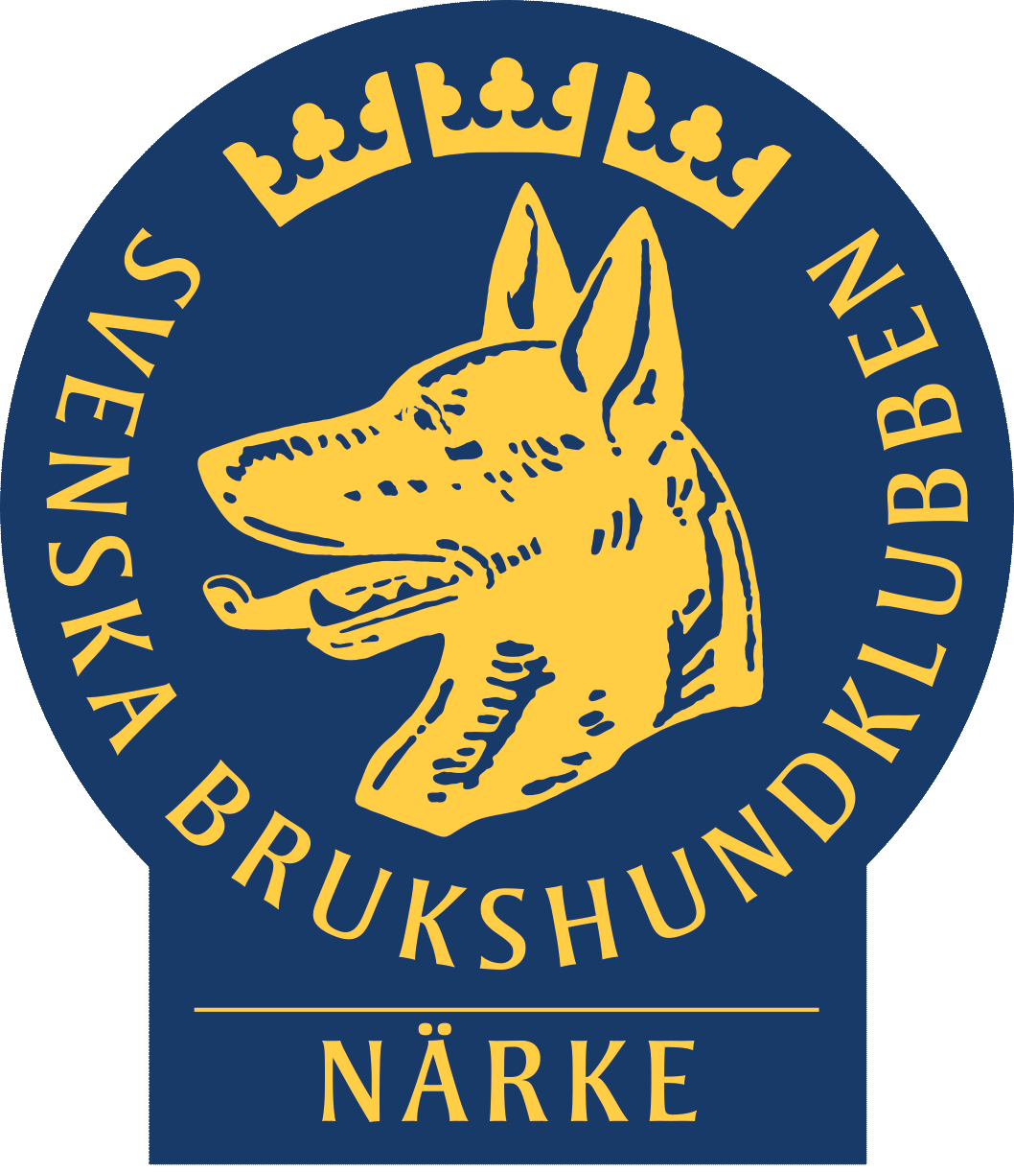

Intresseförfrågan Skrivare Rallylydnad

Hej!

6-9 juni arrangerar SBK Närkedistriktet SM i lydnad och rallylydnad och till det behöver vi ett antal skrivare Rallylydnad.
Vi undrar nu om ni har någon/några på er klubb som vill utbilda sig?

Vad gör en skrivare i Rallylydnad? Jo, Skrivaren i rallylydnad ansvarar för att fylla i domarens avdrag och kommentarer i protokollen som de tävlande sedan får efter avslutad tävling.

Förkunskapskrav: Du behöver ha god kännedom om rallylydnadens regelverk samt rekommenderas av din lokalklubb.

Omfattning: Minst 4 studietimmar, tiden anpassas utifrån förkunskaper och antal deltagare. Obligatorisk teoridel genomförs som interaktiv utbildning via webb. Webbteorin utgör en egen del av utbildning och räknas inte in i minimitiden om 4 studietimmar

Datum: Kursdatum ej bestämt men blir i januari eller februari 2019.

Du hittar en fullständig kursplan här:
http://www.brukshundklubben.se/funktionar/prov-tavling/rallylydnad/funktioner/skrivare-rallylydnad/

Är du sedan tidigare utbildad skrivare i Rallylydnad men blivit avauktoriserad finns möjlighet att bli auktoriserad igen, kontakta Emelie för mer info.

Låter det intressant eller vet du någon som är intresserad? I så fall gör omgående en intresse anmälan till Emelie Hörman: emelie.sbk@gmail.com

